20^{èmes} RENCONTRES VIDEO EN SANTE MENTALE
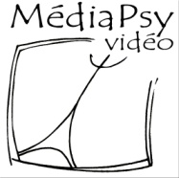
13.14.15 novembre 2019 à Paris
Cité des sciences et de l'industrie

Fiche d'inscription
(hors Formation Professionnelle Continue)

A renvoyer à mediapsy@outlook.fr
MVAC 14 - MEDIAPSY VIDEO BL 822 rue Deparcieux 75014 Paris

infos : mediapsy@outlook.fr - www.mediapsy.tv - 06 10 08 31 88

Nom :…………………………………. Prénom :……………………………….
Structure, établissement : …………….. Fonction :……………………………...
Adresse :……………………………….
Téléphone :………. Mail :……………..
Tarif : (chèque à l’ordre de Médiapsy Vidéo)
Inscription groupes soignants-soignés : 30 € (10€/jour)
Etudiants, demandeurs d’emplois, retraités, handicapés : 10 € (5€/jour)
Réalisateurs / équipes ayant envoyé un film : gratuit
Merci d’indiquer le nombre de personnes présentes si possible par demi-journée
Mercredi 13 novembre | Jeudi 14 novembre | Vendredi 15novembre
Noms, prénoms :

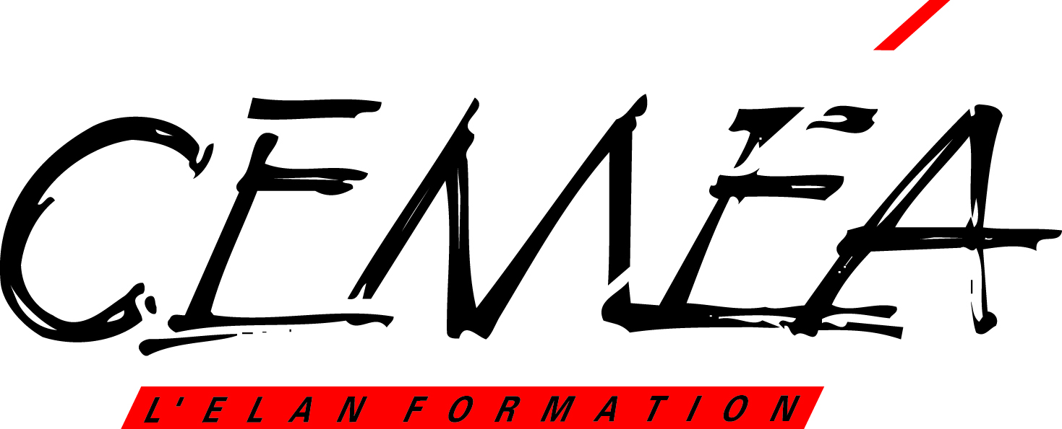
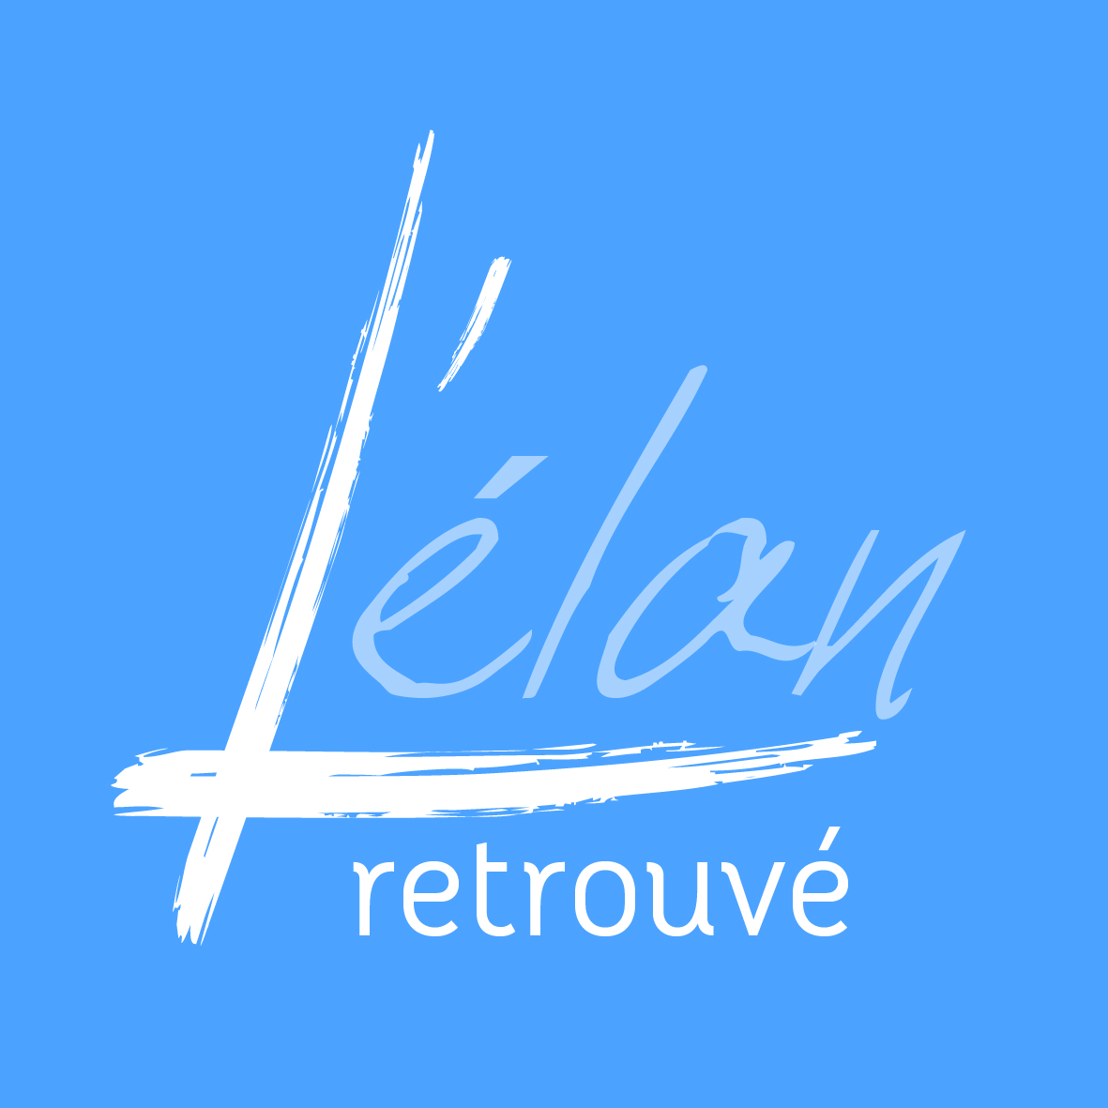
Vous pouvez donner la liste des noms en pièce jointe ou dans le texte d’un mail.

